Федеральное государственное автономное

образовательное учреждение

высшего образования

«СИБИРСКИЙ ФЕДЕРАЛЬНЫЙ УНИВЕРСИТЕТ»

Институт Космических и информационных технологий

институт

Кафедра «Информатика»

кафедра

**ОТЧЕТ ПО ЛАБОРАТОРНОЙ РАБОТЕ №8**

Вариант 14

Преподаватель ___________ И.А. Якимов

подпись, дата инициалы, фамилия

Студент КИ15–16Б, 031510065 ___________ Т.В. Радионов

номер группы, зачетной книжки подпись, дата инициалы, фамилия

Красноярск 2017

# Цели лабораторной работы

Исследование свойств и возможностей переписывающих систем Линдемайера, или L-систем.

# Задание лабораторной работы

Самостоятельно придумать или выбрать объект для моделирования L-системой, однако такой объект не должен принадлежать к числу рассмотренных на лекции.

# L-система 1

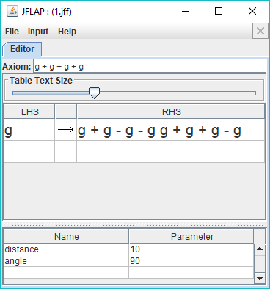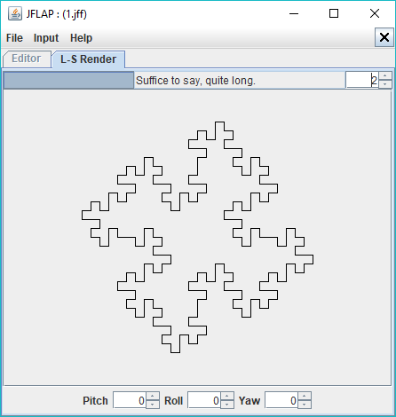

Рисунок 1 – простая L-система

# L-система 2

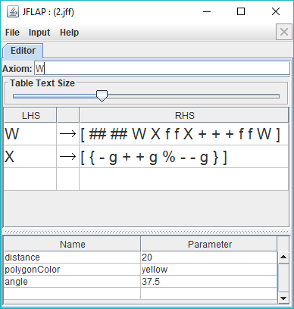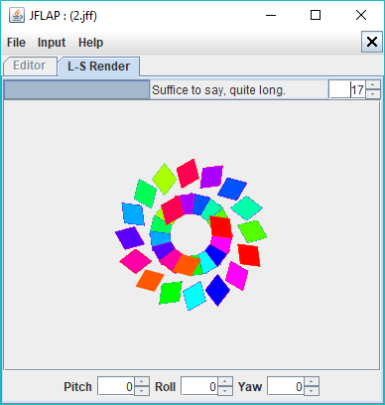

Рисунок 2 – сложная L-система